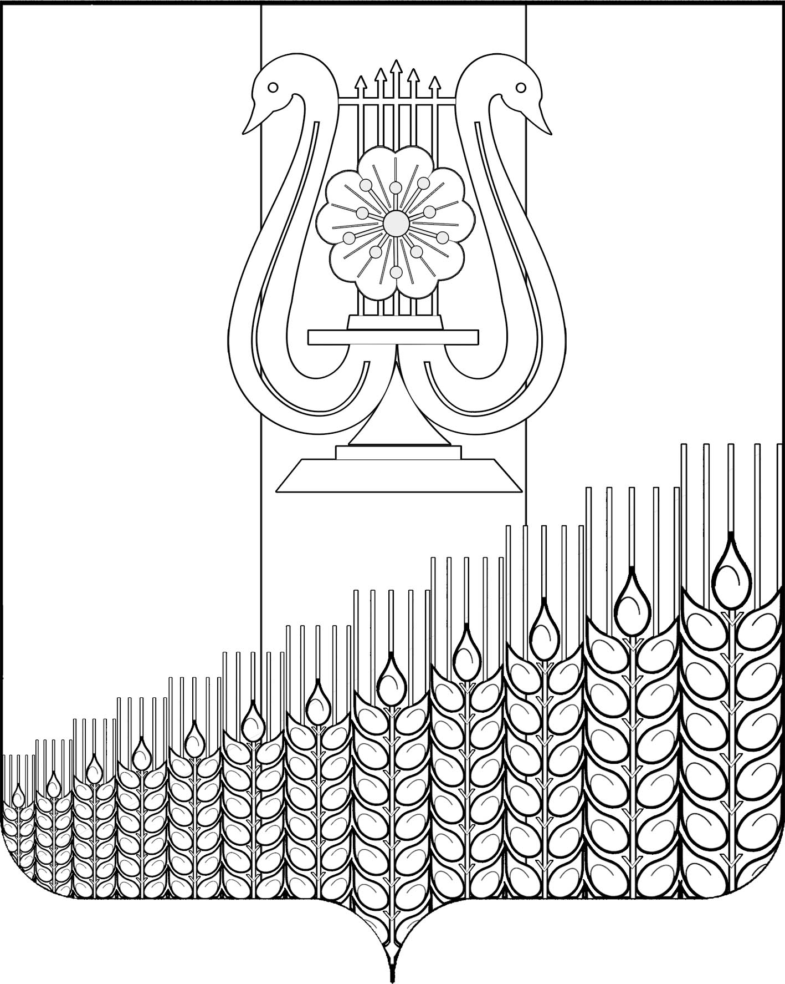
СОВЕТ
ПЕРВОМАЙСКОГО СЕЛЬСКОГО ПОСЕЛЕНИЯ

КУЩЁВСКОГО РАЙОНА

Р Е Ш Е Н И Е

28 сентября 2022 г. № 152
поселок Первомайский

О внесении изменений в решение Совета Первомайского сельского поселения Кущевского района от 24 июня 2022 г. № 147 «Об утверждении Положения об оплате труда выборного должностного лица местного самоуправления, осуществляющего свои полномочия на постоянной основе (главы сельского поселения), муниципальных служащих, работников органов местного самоуправления, замещающих должности, не отнесённые к выборным муниципальным должностям и должностям муниципальной службы»

В соответствии с Законами Краснодарского края от 08 июня 2007 г. № 1244-КЗ «О муниципальной службе в Краснодарском крае», от 08 июня 2007 г. № 1243-КЗ «О Реестре муниципальных должностей и Реестре должностей муниципальной службы в Краснодарском крае», от 03 июня 2009 г. № 1740-КЗ «О порядке присвоения и сохранения классных чинов муниципальных служащих в Краснодарском крае», со статьей 9 Решения Совета Первомайского сельского поселения Кущевского района от 24 декабря 2021 г. № 120 «О бюджете Первомайского сельского поселения Кущевского района на 2022 год», руководствуясь Уставом Первомайского сельского поселения Кущевского района Совет Первомайского сельского поселения Кущевского района РЕШИЛ:
1. Внести в решение Совета Первомайского сельского поселения Кущевского района от 24 февраля 2022 г. № 147 «Об утверждении Положения об оплате труда выборного должностного лица местного самоуправления, осуществляющего свои полномочия на постоянной основе (главы сельского поселения), муниципальных служащих, работников органов местного самоуправления, замещающих должности, не отнесённые к выборным муниципальным должностям и должностям муниципальной службы» следующие изменения, изложив приложения 2,3,4,5 в новой редакции согласно приложениям 2,3,4,5 к настоящему решению (прилагаются).
2. Контроль за выполнением настоящего решения возложить на постоянную планово-бюджетную комиссию Совета Первомайского сельского поселения Кущевского района (Коряко В.И.).
3. Общему отделу администрации Первомайского сельского поселения Кущевского района (Дмитриченко И.И.) обнародовать данное решение, разместив его полный текст в специально установленных местах.
4. Решение вступает в силу со дня его обнародования и распространяется на правоотношения, возникшие с 01 октября 2022 года.

Глава  Первомайского сельского  поселения Кущёвского района  М.Н.Поступаев |  | Председатель Совета  Первомайского сельского  поселения Кущёвского района  А.М.Конышев

Приложение 2
к решению Совета Первомайского
сельского поселения
Кущевского района

от 28.09.2022г. № 152

«Приложение 2
к решению Совета Первомайского
сельского поселения
Кущевского района
от 24.06.2022 г. № 147»

Размер
должностного оклада и дополнительных выплат лица,
замещающего муниципальную должность

№ | Наименование должности | Размер месячного должностного оклада (рублей в месяц) | Ежемесячное денежное поощрение (количество должностных окладов) | Ежемесячная премия по итогам работы за месяц (к должностному окладу, в процентах)
1 | 2 | 3 | 4 | 5
1 | Глава Первомайского сельского поселения | 8989 | 5 | 100

Глава Первомайского сельского поселения
Кущевского района М.Н.Поступаев

Приложение 3
к решению Совета Первомайского
сельского поселения
Кущевского района

от 28.09.2022г. № 152

«Приложение 3
к решению Совета Первомайского
сельского поселения
Кущевского района
от 24.06.2022 г. № 147»

Размеры
должностных окладов и ежемесячного денежного поощрения
муниципальных служащих

№ | Наименование должности | Размер месячного должностного оклада (рублей в месяц) | Ежемесячное денежное поощрение (количество должностных окладов)
1 | 2 | 3 | 4
1 | Заместитель главы | 8083 | 2,7
2 | Начальник общего отдела | 5299 | 2,7
3 | Начальник финансового отдела | 5299 | 3,0
4 | Специалист I категории финансового отдела | 4559 | 2,1
5 | Специалист I категории общего отдела | 4559 | 2,1

Глава Первомайского сельского поселения
Кущевского района М.Н.Поступаев

Приложение 4
к решению Совета Первомайского
сельского поселения
Кущевского района

от 28.09.2022г. № 152

«Приложение 4
к решению Совета Первомайского
сельского поселения
Кущевского района
от 24.06.2022 г. № 147»

Размеры
окладов за классные чины муниципальных служащих

№ | Перечень классных чинов | Размер оклада за классный чин
1 | 2 | 3
1 | Муниципальный советник 1 класса | 3097
2 | Муниципальный советник 2 класса | 2926
3 | Муниципальный советник 3 класса | 2753
4 | Советник муниципальной службы  1 класса | 2580
5 | Советник муниципальной службы 2 класса | 2408
6 | Советник муниципальной службы 3 класса | 2237
7 | Референт муниципальной службы 1 класса | 1893
8 | Референт муниципальной службы 2 класса | 1721
9 | Референт муниципальной службы 3 класса | 1550
10 | Секретарь муниципальной службы 1 класса | 1376
11 | Секретарь муниципальной службы 2 класса | 1206
12 | Секретарь муниципальной службы 3 класса | 1033

Глава Первомайского сельского поселения
Кущевского района М.Н.Поступаев

Приложение 5
к решению Совета Первомайского
сельского поселения
Кущевского района

от 28.09.2022г. № 152

«Приложение 5
к решению Совета Первомайского
сельского поселения
Кущевского района
от 24.06.2022 г. № 147»

Размеры
должностных окладов и ежемесячного денежного
поощрения работников, занимающих должности,
не отнесенные к выборным муниципальным должностям
и должностям муниципальной службы

№ | Наименование должности | Размер месячного должностного оклада (рублей в месяц) | Ежемесячное денежное поощрение (количество должностных окладов)
1 | 2 | 3
2 | Специалист 2 категории общего отдела | 4334 | 1,5

Глава Первомайского сельского поселения
Кущевского района М.Н.Поступаев

